Министерство образования и науки Российской Федерации

Федеральное государственное автономное образовательное учреждение

высшего профессионального образования

‹‹Уральский федеральный университет имени первого Президента России

Б.Н.Ельцина››

Кафедра ‹‹Интеллектуальных информационных технологий››

дисциплина ‹‹WEB программирование››

**Курсовая работа**

**«Сайт студенческого отряда»**

Преподаватель: Свинцов Д. В.

Студенты: Малахов К.Д.

Усов М.А.

Терентьев Н.А.

Группа: ФО-340001

Екатеринбург

2016

**Введение:**

В текущее время происходит глобальная виртуализация информации. Практически каждый человек, компания или организация занимается размещением актуальной информации в сети Интернет. Ведь таким образом, поиск информации становится гораздо проще, а для компаний/организаций расширяется охват аудитории. В связи с этим было принято решение, о создании информационного сайта для студенческого отряда, так как в настоящее время это движение активно развивается в нашей стране.

**Описание:**

Сайт содержит следующие страницы

* Главная страница с основной информацией
* Информация о профильных работах отряда
* Архив песен с текстами, а также возможностью их воспроизведения
* История развития отряда, отсортированная по годам
* Архив фотографий
* Основная информация о бойцах и стариках отряда
* Календарь событий (как прошедших, так и грядущих)
* Авторизация

**Обоснование:**

В отряде имеется проблема: нет единого и полного места хранения всей информации об отряде. Будь то информация о бойцах разных лет, история прошлых лет, фотоотчёты с мероприятий/целин или же грядущие мероприятия. Всё перечисленное находится в разных источниках, в основном в социальных сетях.   
Между прочим, наш отряд является самым старым действующим отрядом в России. Поэтому для такой крупной организации (если так можно назвать) важно иметь паспорт – под этим подразумевается информативный сайт в сети Интернет. С помощью него каждый желающий сможет узнать основную информацию об отряде, просмотреть историю прошлых лет, узнать о выполняемых работах.  
  
Также создание полноценного сайта намного упростит задачу для трёх социальных групп нашего отряда: стариков (кто уже более четырёх лет в отряде), бойцов (нынешнее поколение отряда) и кандидатов (будущее отряда, только что пришедшие студенты). Теперь о пользе для каждого из слоёв по порядку:

* Старики отряда – это уже отошедшие от отрядных дел люди, которым важно следить за жизнью отряда. Так как социальные сети есть не у всех, то сайт – отличная возможность отслеживать отрядную деятельность; узнать контакты своих товарищей (база данных бойцов и стариков в этом поможет).
* Для бойцов сайт будет полезен возможностью узнавать о грядущих событиях, просматривать фотографии с прошедших мероприятий, всегда под рукой будет база контактов стариков (нужна для оповещения о грядущих мероприятиях)
* Кандидаты или заинтересованные личности всегда смогут посмотреть, чем занимается отряд в свободное время, какие работы выполняет в трудовом семестре, а также прослушать отрядные песни с возможностью их заучивания.

На старте, планируется запустить сайт на сервере одного из наших стариков, работающего в IT-компании. Собственно, он заложил фундамент в создании и поддержании сайта, конструкция и дизайн которого не менялся уже на протяжении десяти лет. Поэтому в плане экономики данного проекта, наши дела обстоят очень даже прекрасно.  
  
На данный момент сложно сказать, кто из команды и за что будет отвечать. Исходя из того, что информационный сайт будет содержать и включать в себя практически полную информацию об отряде, следует, что должна быть проделана большая работа по созданию различных контент-страниц, с которой не справиться в две руки. Естественно, что одним из явных аргументов выполнения данной курсовой работы нашей командой является то, что мы втроём являемся действующими бойцами Студенческого Строительного Отряда «Импульс». В наших целях улучшить представление об отряде, качество подачи информации и попробовать свои силы в новой сфере, а именно Web-программирование.

# Инструкция пользователя

Сайт состоит из 5 страниц, переход на каждую из которых, производится нажатием на соответствующий элемент страницы.

## Главная страница

Данная страница отображается когда пользователь заходит на сайт. На данной странице отображаются следующие элементы:

* Основная информация об отряде
* Последние достижения
* Быстрый переход на виды работ

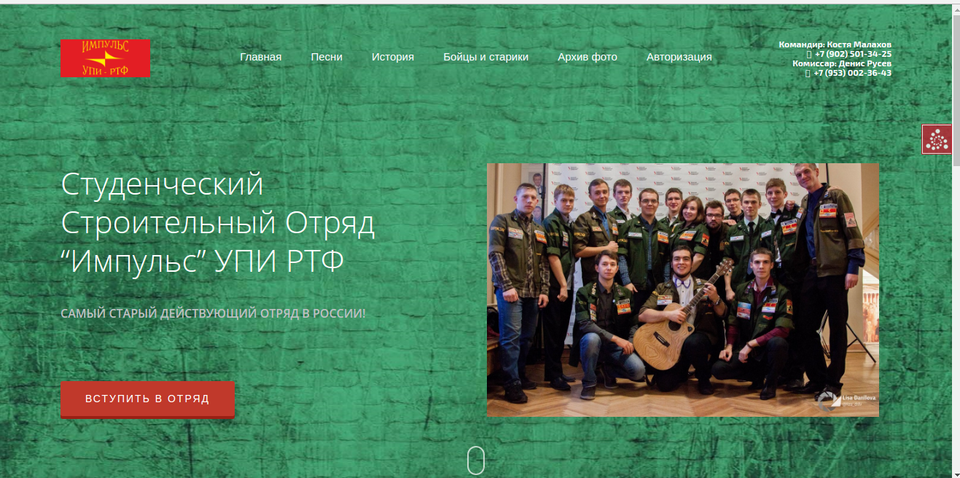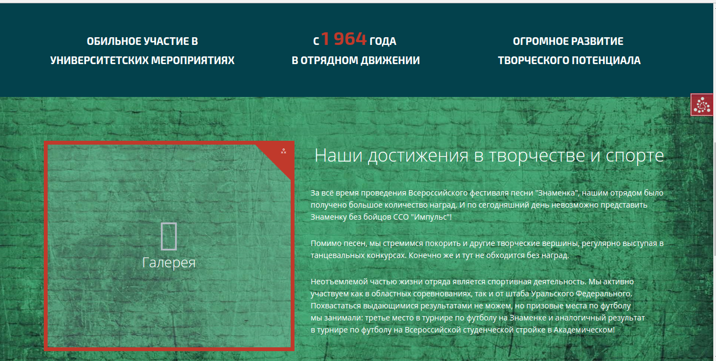

Рисунок 1 – Главная страница

## Страница авторизации

Открывается при нажатии на ссылку «Авторизация» на главной странице. Содержит следующие элементы :

* Поле ввода логина
* Поле ввода пароля
* Кнопка подтверждения логина и пароля

## Страница с песнями

Открывается при нажатии на ссылку «Песни» на главной странице. Содержит список песен. Каждое название является ссылкой на индивидуальную страницу для песни

## Страница с добавлением/редактированием песни

На данной странице можно добавить/отредактировать песню. Содержит следующие элементы:

* Поле ввода заголовка
* Поле ввода текста
* Поле ввода автора
* Кнопка добавления песни

## Страницы с историей

Открывается при нажатие на ссылку «История» в верхнем меню. Содержит список лет с соответствующими хрониками для этих лет. Каждый год является ссылкой на страницу с историей этого года.

## Страницы с добавлением/редактированием истории

На данной странице можно добавить/отредактировать историю. Содержит следующие элементы:

* Поле ввода текста
* Кнопка добавления истории

## Страницы с информацией о бойцах и стариках отряда

Открывается при нажатие на ссылку «Бойцы и старики» в верхнем меню. Содержит список лет. Каждый год является ссылкой на страницу, на которой представлена краткая информация о каждом бойце этого года набора

## Страницы с добавлением/редактированием истории

На данной странице можно добавить/отредактировать информацию о бойцах. Содержит следующие элементы:

* Поле ввода информации
* Поле выбора пути для загрузки фото бойца
* Кнопка добавления информации

## Страницы с архивом фото и видео материала

Открывается при нажатие на ссылку «Архив фото» в верхнем меню. Содержит список лет. Каждый год является ссылкой на страницу, на которой представлены фотогрфии соответствующего года

## Страницы с добавлением/редактированием истории

На данной странице можно добавить/отредактировать фото и видео материал. Содержит следующие элементы:

* Поле ввода информации
* Поле выбора пути для загрузки материала
* Кнопка добавления материала

# Инструкция программиста

## Установка

Для установки требуется версия Python 3.5, наличие установленных пакетов Jinja2 и PyramidFramework.

В командной строке необходимо создать виртуальной пространство и перейти в папку с проектом. Далее пишем команду:

* export VENV=~/path/to/env
* $VENV/bin/python setup.py develop

## Инициализация базы данных

Для инициализации баз данных прописываем в командной строке следующую команду:

* $VENV/bin/initialize_impuls_db development.ini

## Запуск проекта

Запустить проект можно следующей командой:

* $VENV/bin/pserve development.ini

## Авторизация

Для того чтобы зайти на сайт в качестве администратора, нужно перейти на страницу с формой авторизации, нажав на ссылку в правом верхнем углу.

# Описание некоторых классов

* Файл impuls/views.py содержит представления для страниц сайта
* Файл impuls/Models.py содержит описание таблиц базы данных. В нем были созданы классы, описывающие таблицы в базе данных (User, Group).
* Для инициализации базы данных был написан скрипт-файл initializedb.py. В нем описаны начальные данные и добавление их базу данных.

# Выводы

В результате работы был создан веб-сервер с помощью фреймворка Pyramid и шаблонизатора Jinja2, а также подключена и создана к проекту база данных для хранения в ней данных сайта. Был получен навык в вёрстке страниц, авторизации пользователей на сайте и в целом создания такого рода проектов.

# Список литературы

1. Основы веб программирования [Электронный ресурс] URL: <http://lectures.uralbash.ru/index.html>

<http://lectureswww.readthedocs.io/6.www.sync/3.framework/pyramid/0.introduction.htmlhttp://lectureswww.readthedocs.io/6.www.sync/3.framework/pyramid/0.introduction.htmlhttp://lectureswww.readthedocs.io/6.www.sync/3.framework/pyramid/0.introduction.html> (время доступа 1.12.2016)

1. The Pyramid Web Framework [Электронный ресурс] URL: [http.](http://docs.pylonsproject.org/projects/pyramid/en/latest/index.html)http://docs.pylonsproject.org/projects/pyramid/en/latest/index.html (время доступа 1.12.2016)
2. Jinja2 Documentation [Электронный ресурс] URL: [http.](http://docs.pylonsproject.org/projects/pyramid/en/latest/index.html)[http://jinja.pocoo.org/docs/dev/](http://jinja.pocoo.org/docs/dev/http://jinja.pocoo.org/docs/dev/http://jinja.pocoo.org/docs/dev/http://jinja.pocoo.org/docs/dev/)http://jinja.pocoo.org/docs/dev/http://jinja.pocoo.org/docs/dev/http://jinja.pocoo.org/docs/dev/

http://jinja.pocoo.org/docs/dev/http://jinja.pocoo.org/docs/dev/ <http://jinja.pocoo.org/docs/dev/>(время доступа 1.12.2016)